الواجبات
"
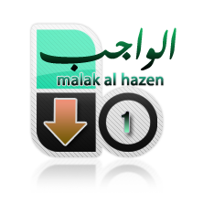
1. يطلق الخُلُق (بضم الخاء واللام) اصطلاحاً على:
‌أ- المبادئ والقواعد المنظمة للسلوك الإنساني.
‌ب- حالٌ للنفس راسخةٌ تصدر عنها الأفعال من خيرٍ أو شرٍ من غير حاجةٍ إلى فِكرٍ و رَوِيَّةٍ.
‌ج- كلاهما صحيح.
‌د- كلاهما خطأ.
2. يوصف بخُلق السخاء والجود مَنْ ينفق المال على المحتاجين:
‌أ- مرة واحدة.
‌ب- ثلاث مرات.
‌ج- عشر مرات فأكثر.
‌د- بصورة متكررة بحيث يصبح عادة له.
3. حرم الإسلام كل سلوك من شأنه أن يعوق استمرار التناسل, ومن ثَمَّ فقد حَرَّمَ:
‌أ- الربا.
‌ب- شرب الخمر.
‌ج- الغيبة والنميمة.
‌د- جميعها خطأ.
"
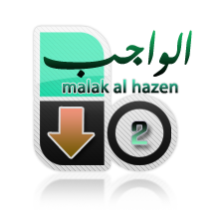
1- ما يمكن أن يصدر عن الإنسان والحيوان معاً يسمى:
العمل.
المهنة.
الحرفة.
الصنعة.
2- عن ابن عمر رضي الله عنهما قال: لعن رسول اللهr من اتخذ شيئاً فيه الروح:
طعاماً
.سلاحاً.
زينةً.
غرضاً.
3- من وسائل اكتساب الأخلاق الضغط الاجتماعي, ويُقصد به :
المجتمع بكل طبقاته وأطيافه وفئاته.
وسائل الإعلام من جرائد ومجلات وكتب وإذاعات وخطب ومقالات وحوارات
كلاهما صحيح.
كلاهما خطأ.
"
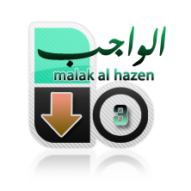
1 - 1. شهادةحسن السلوك التي تطلبها جهات التعاقد من المتعاقدين تندرج في خُلُق:
الطاعة المهنية.
الطهارة المهنية.
المحبة المهنية.
جميعها خطأ.
2 - 2. تكليفالطبيب من يتلقف المرضى ليحصل على أجرة الكشف عليهم يدخل في :
النجش.
تلقي الركبان.
الغبن.
التطفيف.
3 - 3. الصبر(فيتلقي البيوع حتى تستقر الأوضاع) مبدأ أخلاقي, ومن خصال خُلُق:
الاستقامة المهنية.
الطهارة المهنية.
الوظيفة المهنية.
التعاون المهني.
4 - 4. قبولعمال الوظائف العامة كالقضاة ومدراء البلديات والجامعات للهدايا:
مكروه.
جائز.
مستحب.
جميعها خطأ.
"

